姓名： | （ ） |  | 班別： |  |  | 日期：
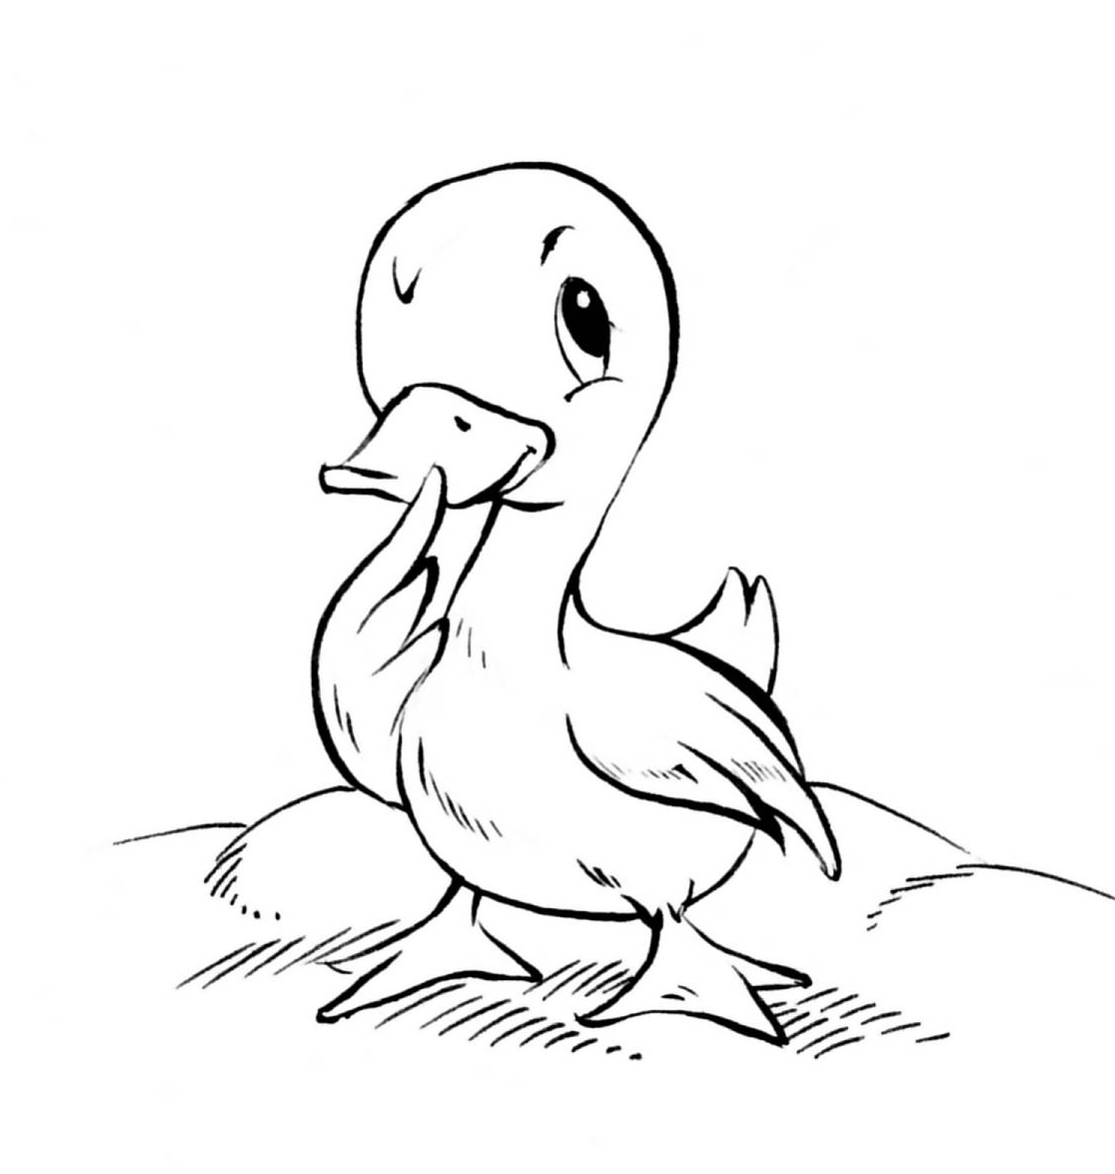
儘管我的生命短暫，但看春天是我的理想，你能幫助我達到理想嗎？方法愈多愈好！

1.
